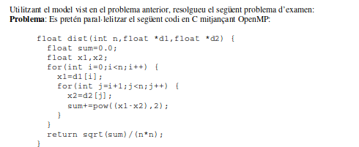

(+,-,* ) tendrán un coste de 1 FLOP
(exp, sqrt) tendrán un coste de 3 FLOP

Tenemos dos bucles for.

for(int i=0;i<n;i++) { ---→ n iteraciones -------
x1=d1[i]; -------
for(int j=i+1; j<n; j++){ --→ n–i+1 iteraciones -------
------- 10(n² + n(1-i)) + 5 FLOPS
x2=d2[j]; -------
sum += pow((x1-x2),2); → 3+1+1 FLOP -------
}
}
return sqrt(sum)/(n*n) 3+1+1

Paralelización.

x1=d1[i] no tiene riesgos.

x2=d2[j] no tiene riesgos.

sum += pow((x1-x2),2); depende de las dos operaciones anterior por lo que debe de estar detrás. De las dos asignaciones.

for(int j=i+1; j<n; j++) debe de estar detrás del bucle de i.

Propuesta de paralelización.

for(int i=0;i<n;i++) { ---→ n iteraciones -------
x1=d1[i]; -------
for(int j=i+1; j<n; j++){ --→ n–i+1 iteraciones -------
------- 10(n² + n(1-i)) + 5 FLOPS
x2=d2[j]; -------
sum += pow((x1-x2),2); → 3+1+1 FLOP -------
}
}
return sqrt(sum)/(n*n) 3+1+1

